Яңа Шашы авыл китапханәсе

Мамыш авылы мәдрәсәсе
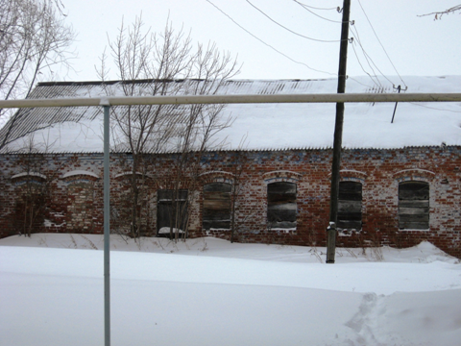

Декабрь, 2013 ел.

Мамыш мәдрәсәсе тарихы.
Зур авыл булмаса да, Мамышта бик матур итеп мәчет төзиләр, һәм мәчет каршында мәдрәсә дә эшли. Мәдрәсә кирпечтән төзелә. Кирпечне Түбән Оры авылыннан бер таш бинаны сүтеп алып кайткан булганнар. Монда аны мәдрәсә итеп салганнар. Цемент урынына күкәй агы файдаланганнар. Барысы 30 балага исәпләнгән була. Күрше-тирә авыллардан, хәтта Мари илендә булган татар авылларыннан килеп тә шунда яшәп укыйлар, белем алалар. Мөгаллимнәр Кишеттән килгән. Мәчетне һәм мәдрәсәне карап төзәтүчесе Кышкар кешесе була. Төп маяны авыл бае Мәҗит Усманов бирә. Мәдрәсәдә хөррияттән соң ике мәртәбә янгын да була. Мәдрәсә бик данлыклы булган. Кыш көне ягар өчен утынны чиратлашып өйләреннән алып килгәннәр. Мәдрәсә беткәч ул бина мәктәп була, аннан клуб, ә хәзергесе көндә гараж вазыйфасын үти.
“Мәдрәсәләрдә китап киштәсе” исемле китап эченә кергән Гасыйм Лотфиның “Кышкар мәдрәсәсе” исемле язмасында Мамыш мәдрәсәсенә кагылышлы юллар бар: “Яңа программа буенча безгә рус теле дә укытылырга тиеш иде. Ниндидер сәбәпләр аркасында кыш көне моңа җай табылмады. Уку елы тәмамлангач, теләгән кешеләр җәйге каникул вакытында ике ай русча укый алалар, дип белдерделәр.
Теләүчеләрдән егермеләп кеше май ахырларында рус теле курсына җыелдык. Габдрахман Вәлидев дигән укытучы чакырылган иде. Кышкардан унбиш чакрым ераклыктагы Мамыш авылыннан парталар, класс тактасы һәм чут алып кайттык. Иске мәдрәсә бинасында парталар артына утырып, рус теле өйрәнә башладык. Тегермәнче малаеннан Уфада укытучы булып эшләүче Фёдор Антоновичтан җәй көне ике ай буе русча сабак алуымны истә тотып, мине икенче класска кабул иттеләр. Укытучыбыз бик оста педагог булып чыкты. Ике айда ул безне рус телендә укырга-язарга гына түгел, ватып-җимереп булса да, үзара бераз сөйләшергә дә өйрәтте. Укудан буш вакытларда без, бик үк якын булмаса да, Ашыт суына балыкка йөри һәм шунда бары тик русча гына сөйләшергә тырыша идек.
Ике айлык курс тәмамлангач, Мамыштан алып кайткан әйберләрне илтеп тапшырып, мәдрәсәнең ишек-тәрәзәләрен кадаклап һәм мәшһүр уку йорты белән мәңгегә саубуллашып, өйләребезгә таралыштык.” (Бу 1918 елның җәй айлары була)

